**ЗАДАЧА 11.** Расчет характеристик трехфазного трансформатора.

Исходные данные к расчету приведены в табл. 18 и 19. Этими данными являются: номинальная мощность Sном; номинальные первичное и вторичное напряжения U1ном, U2ном; мощности потерь при опыте холостого хода Px и при опыте короткого замыкания Pк; угол сдвига фаз φ2 между фазным напряжением и током вторичной обмотки; коэффициент нагрузки β; напряжение короткого замыкания Uк в процентах от U1ном; группа соединения обмоток трансформатора.

Требуется: начертить схему электрической цепи нагруженного трансформатора; определить коэффициенты трансформации фазных и линейных напряжений и значения фазных и линейных номинальных токов; рассчитать и построить внешнюю характеристику трансформатора и зависимость коэффициента полезного действия трансформатора от коэффициента нагрузки β. При этом принять β = 0,1; 0,2; 0,4; 0,6; 0,8; 1,0; 1,2.

Таблица 18

|  |  |  |  |  |  |  |
| --- | --- | --- | --- | --- | --- | --- |
| Номер личного варианта | Sном, кВ·А | U1ном, кВ | U2ном, кВ | Px, кВт | Pк, кВт | φ2, град |
| 1 | 25 | 10 | 380 | 0,3 | 1 | 0 |
| 2 | 40 | 15 | 380 | 0,4 | 1 | 10 |
| 3 | 63 | 10 | 380 | 0,6 | 2 | 20 |
| 4 | 63 | 20 | 660 | 0,7 | 2 | 30 |
| 5 | 100 | 10 | 660 | 1,0 | 3 | 40 |
| 6 | 100 | 35 | 660 | 0,9 | 3 | -10 |
| 7 | 160 | 10 | 3000 | 1,5 | 4 | -20 |
| 8 | 160 | 35 | 3000 | 1,6 | 5 | -30 |
| 9 | 250 | 10 | 230 | 2,5 | 5 | -40 |
| 10 | 250 | 35 | 380 | 2,4 | 6 | 15 |
| 11 | 400 | 10 | 660 | 4,0 | 12 | -15 |
| 12 | 400 | 35 | 3150 | 3,8 | 11 | 25 |
| 13 | 630 | 10 | 230 | 6,3 | 20 | -25 |
| 14 | 630 | 35 | 400 | 6,0 | 18 | 35 |
| 15 | 1000 | 10 | 690 | 10,0 | 30 | -35 |
| 16 | 1000 | 35 | 3150 | 9,0 | 30 | 37 |
| 17 | 1600 | 10 | 3300 | 16,0 | 50 | -37 |
| 18 | 1600 | 35 | 690 | 15,0 | 45 | 26 |
| 19 | 2500 | 10 | 6300 | 25,0 | 75 | -26 |
| 20 | 2500 | 35 | 3300 | 24,0 | 60 | 18 |
| 21 | 4000 | 10 | 6600 | 40,0 | 100 | -18 |
| 22 | 4000 | 35 | 6600 | 38,0 | 100 | 24 |
| 23 | 6300 | 10 | 380 | 63,0 | 200 | 28 |
| 24 | 6300 | 35 | 400 | 60,0 | 150 | 32 |
| 25 | 9000 | 35 | 6000 | 100,0 | 250 | 38 |

Таблица 19

|  |  |  |  |  |  |
| --- | --- | --- | --- | --- | --- |
| Номер группового варианта | 1 | 2 | 3 | 4 | 5 |
| Uк, % | 8 | 9 | 10 | 7 | 6 |
| Группы соединения обмоток | Y/Y - 0 | Y/Δ - 11 | Y/Y - 0 | Y/Δ - 11 | Y/Y - 0 |

МЕТОДИЧЕСКИЕ УКАЗАНИЯ И ПРИМЕР РАСЧЕТА

Решение данной задачи рассматривается при следующих исходных данных: Sном = 630 кВ∙А; U1ном = 10 кВ; U2ном = 400 В; Px = 1,8 кВт; Pк = 8,4 кВт; Uк = 5%; φ2 = 37o; группа соединения обмоток Y/Y – 6. Это решение осуществляется в следующем порядке.

Составляется схема электрической цепи нагруженного трансформатора (рис. 33).

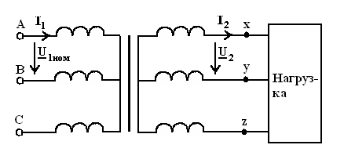

Рисунок 33

Определяется коэффициент трансформации. Так как обе обмотки соединены звездой, то линейный nЛ и фазный nФ коэффициенты трансформации равны: .

Определяются фазные номинальные напряжения первичной и вторичной обмоток: ; .

Определяются значения номинальной мощности и мощностей потерь при опытах холостого хода и короткого замыкания, приходящиеся на одну фазу: ; ; .

Определяются номинальные токи первичной и вторичной обмоток. Так как обмотки соединены звездой, то линейный и фазный токи равны: I1ном = I1Ф ном = SФ ном / U1Ф ном = 210000 / 5780 = 36 A. I2ном = I2Ф ном = SФ ном / U2Ф ном = 210000 / 231 = 909 A.

Определяются внешняя характеристика трансформатора, представляющая зависимость вторичного напряжения U2 от тока нагрузки I2 или от величины β, которая пропорциональна току нагрузки (β = I2 / I2ном). Зависимость U2(β) определяется в следующем порядке. Определяются активная Uак и реактивная Uрк составляющие напряжения короткого замыкания в процентах от U1Ф ном:

;

.

Определяется зависимость относительного изменения вторичного напряжения  от коэффициента нагрузки β по формуле . При β = 0,6 и φ2 = 37o получаем: . Значения  для остальных значений β приведены в табл. 20.

Определяется зависимость  по формуле . При β = 0,6 получаем . Значения  для остальных значений β приведены в табл. 20.

Определяется зависимость коэффициента полезного действия трансформатора от коэффициента нагрузки β по формуле:

.

При β = 0,6 получаем

.

Значения  для остальных значений β приведены в табл. 20.

Таблица 20

|  |  |  |  |  |  |  |  |  |
| --- | --- | --- | --- | --- | --- | --- | --- | --- |
| β | 0 | 0,1 | 0,2 | 0,4 | 0,6 | 0,8 | 1,0 | 1,2 |
| ΔU2, % | 0 | 0,39 | 0,78 | 1,56 | 2,36 | 3,15 | 3,94 | 4,73 |
| U2(β), B | 400 | 398 | 396 | 393 | 390 | 387 | 384 | 381 |
| η(β) | 0 | 0,964 | 0,979 | 0,984 | 0,983 | 0,982 | 0,980 | 0,977 |

На основании данных табл. 20 строятся графики зависимостей  и  (рис. 34 и 35).

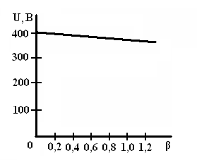

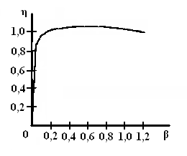

Рисунок 34 Рисунок 35